Туманова Ольга Николаевна, учитель информатики.
Муниципальное образовательное учреждение
«Средняя общеобразовательная школа №7
города Коряжмы».
Дистанционный урок по информатике.
Тема: «Моделирование движения с сопротивлением».
Дата: 27.09.2021 г.
Класс: 11 А, углублённый уровень.
Тип урока: комбинированный.
УМК: К.Ю. Поляков, Е.А. Еремин.

Цель урока: | моделирование движения с сопротивлением с помощью табличного процессора и составления программы на одном из языков программирования.
Задачи: | – закрепить общие представления об этапах моделирования;  – вспомнить формулы из физики: сила сопротивления, ускорение, равноускоренное движение, сила тяжести;  – разобрать решение задачи на движение с сопротивлением на алгоритмическом языке;  – описать структуру задачи на языке программирования и в табличном процессоре:  - предложить обучающимся решение задачи (одного из этапов моделирования) различными способами.
Планируемые образовательные результаты: | предметные: моделирование движения с сопротивлением с помощью табличного процессора и составления программы на одном из языков программирования.  метапредметные:  регулятивные УУД: формулировать цель деятельности в соответствии с представленными критериями; соотносить свои действия с планируемыми результатами, осуществлять контроль своей деятельности, корректировать и анализировать свои действия в соответствии с изменяющейся ситуацией; оценивать правильность выполнения учебной задачи;  коммуникативные УУД: формулировать собственное мнение, ставить вопросы, обращаться за помощью;  познавательные УУД: подводить под понятие на основе распознавания объектов; умение оценивать правильность выполнения учебной задачи, представлять собственные возможности её решения.  личностные: формирование понимания значения коммуникации на расстоянии для жизни человека и человечества, формирование информационной культуры, ИКТ-компетенций; стремления к преодолению возможных негативных последствий для здоровья при работе на компьютере за счет соблюдения техники безопасности и физкультминутки.
Основные понятия: | этапы моделирования, движение с сопротивлением, структура программы, табличный процессор.
Формы организации познавательной деятельности: | индивидуальная, фронтальная
Система контроля: | контроль учителя, самоконтроль
Средства обучения: | персональный компьютер учителя и обучающихся, презентация, сценарий к уроку с инструкцией и критериями оценивания, учебник (презентация и инструкция к уроку выложены в электронном дневнике)
Список литературы: | - Поляков К.Ю. Информатика. Углубленный уровень: учебник для 11 класса: в 2 ч. Ч 1./ К.Ю. Поляков, Е.А. Еремин. – М.: Бином. Лаборатория знаний, 2017. - 248 с. ил.  - Материалы из Интернета:  - https://yandex.ru/video/preview?text=сила%20сопротивления%20видео&wiz_type=vital&filmId=8170971480812434155  - https://yandex.ru/video/preview/?text=физминутка%20для%20старших%20классов&path=wizard&parent-reqid=1641664324655635-9262149364843254986-vla1-5311-vla-l7-balancer-8080-BAL-3191&wiz_type=vital&filmId=2168423063670844246  - https://kpolyakov.spb.ru/school/probook/slides.htm

Сценарий дистанционного урока.
Ребята, здравствуйте. Сегодня у нас парный дистанционный урок. Ниже представлена поэтапная инструкция к уроку с критериями оценивания
(сообщение в беседе в VK).
Переходя последовательно от этапа к этапу вы должны получить требуемый результат.
Инструкция к уроку.
Этап 1. Организационный момент. Сначала мы познакомимся с теоретической частью материала, а затем приступим к выполнению практической части.
Файлы с выполненными заданиями можно отправить: в VК или на адрес электронной почты в указанное в электронном дневнике время. Успехов! Если будут возникать вопросы, спрашивайте в чате электронного дневника, либо в VK, у нас парный урок проводится согласно расписанию, я на связи, готова вам помочь и ответить на возникший вопрос.
Критерии оценивания практического задания:
на оценку «3» - достаточно выполнить № 1 (а) или № 1 (в) – стр. 102;
на оценку «4» - №1 (а) - стр. 102: на языке программирования Паскаль и № 1 (в) – в приложении MS Excel;
на оценку «5» - № 1 (а, в и г), № 1 (г) - стр. 102: выполнить на другом листе MS Excel.
На дополнительную оценку (по желанию, к следующему уроку выполнить): № 3 – стр. 103 (составить программу, а также выполнить все необходимые вычисления и построить графики в табличном процессоре).
Этап 2. Актуализация знаний. Прочитайте записи в тетради по § 8, вспомните все этапы моделирования.
Этап 3. Целеполагание, формулирование темы урока.
На уроках физики вы изучали в основном две модели движения: равномерное (когда равнодействующая всех сил равна нулю) и равноускоренное (когда равнодействующая постоянна). Например, движение тела, брошенного под углом к горизонту, обычно раскладывается на равномерное движение по горизонтали и равноускоренное движение по вертикали (под действием силы тяжести).
В реальных ситуациях силы, действующие на систему, постоянно меняются, поэтому ускорение тоже будет переменным, и простейшие модели использовать нельзя – они неадекватны. Для примера мы разберем задачу, в которой важную роль играют силы сопротивления среды (см. видеоролик: https://yandex.ru/video/preview?text=сила%20сопротивления%20видео&wiz_type=vital&filmId=8170971480812434155).
Запишем тему нашего урока: «Моделирование движения с сопротивлением».
Этап 4. Усвоение новых знаний и способов действий.
Откройте учебник § 9: «Моделирование движения с сопротивлением», читаем задачу на стр. 98.
Задача. Рассмотрим движение мяча, который представляет собой шар радиуса r и массы m, брошенного вертикально вверх со скоростью $v_{0}$. Нужно найти, на какую высоту поднимается мяч, и скорость, с которой он упадёт на землю.
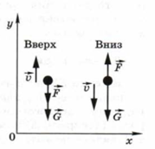
На мяч в полёте действуют две силы:
- сила тяжести $\overset{→}{G}$ (она направлена вертикально вниз);
- сила сопротивления $\overset{→}{F}$, которая направлена противоположно вектору текущей скорости (см. рис.1).
Рис.1
Для решения задачи нам необходимо вспомнить формулы из физики (см. стр. 99-100, § 9 учебника, также вам в помощь презентация. Перед вами математическая модель, рис. 2).
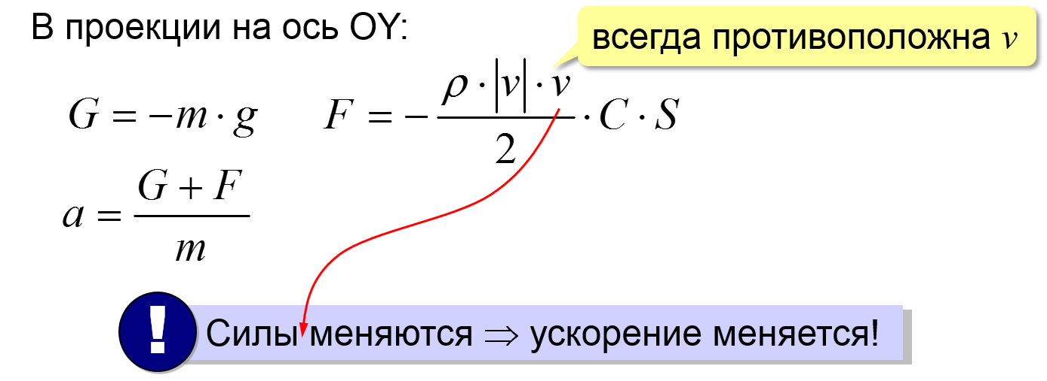
Рис.2
Перейдём к дискретной модели, которая описывает движение мяча в отдельные моменты времени с некоторым шагом $δ$. Предположим, что в момент t_{i} скорость мяча равна $v_{i}$, и он находится на высоте y_{i}. Определим силу сопротивления и ускорение в этот момент:
$F_{i}=-\frac{ρ\left|v_{i}\right|v_{i}}{2}∙C∙S$, $a_{i}=\frac{G+F_{i}}{m}=-g+\frac{F_{i}}{m}$,
где $ρ$ – это плотность среды (для воздуха $ρ≈1,23 кг/м^{3}$), $v$ – скорость тела, S – площадь поперечного сечения (для шара ).
Предполагая, что мяч летел с постоянным ускорением $a_{i}$, в течение всего интервала величиной $δ$, вычислим его скорость и координату у в момент t_{i+1} по формулам для равноускоренного движения:
$v_{i+1}=v_{i}+a_{i}∙δ$, $y_{i+1}=y_{i}+v_{i}∙δ+\frac{a_{i}∙δ^{2}}{2}$.
Эта дискретная модель описывает изменение скорости и высоты мяча через интервал $δ$.
Далее переходим к компьютерной модели.
Теперь можно выполнить моделирование, используя табличный процессор или собственную программу. Каждый из этих подходов имеет преимущества и недостатки: в программе удобнее изменять шаг моделирования, в табличном процессоре удобно строить графики. Если использовать язык программирования, в начале программы нужно определить все исходные данные (константы или переменные). Затем задаются начальные значения времени, скорости и координаты (высоты): t:=0; v:=v0; y:=0.
Цикл должен завершиться в тот момент, когда высота станет отрицательной (это значит, что мяч упал на землю). На алгоритмическом языке решение будет выглядеть так:
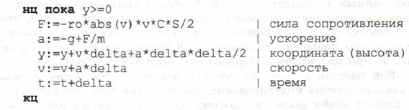
В переменной delta хранится шаг дискретизации $δ$, а в переменной r0 – плотность воздуха. Обратите внимание, что нужно сначала изменить координату y, а только потом – скорость $v$, иначе (при обратном порядке вычислений) для расчёта высоты будет использоваться новое значение скорости, и в модель будет добавлена еще одна неточность.
Что мы получаем после окончания цикла: в перменной v будет скорость приземления (отрицательная величина, потому, что мячик летит вниз), а переменной t – время полёта.
Для того, чтобы найти максимальную высоту h, на которую поднялся мяч нужно добавить в цикл оператор:
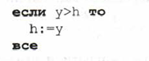
Начальное занчение для h можно задать равным 0.
Вам нужно представить решение задачи на языке программирования Паскаль, протестировать задачу, а также провести эксперименты в приложении MS Excel или в любом другом табличном процессоре (далее см. более детальное пояснение).
Этап 5. Компьютерный практикум – отработка полученных знаний.
Задания можно оформить по-своему, ниже представлен образец оформления задачи как на языке программирования Паскаль, так и в табличном процессоре MS Excel.
Проведем физкультминутку, перейдя по ссылке:
https://yandex.ru/video/preview/?text=физминутка%20для%20старших%20классов&path=wizard&parent-reqid=1641664324655635-9262149364843254986-vla1-5311-vla-l7-balancer-8080-BAL-3191&wiz_type=vital&filmId=2168423063670844246
Переходим к выполнению практической части (см. выше критерии оценивания).
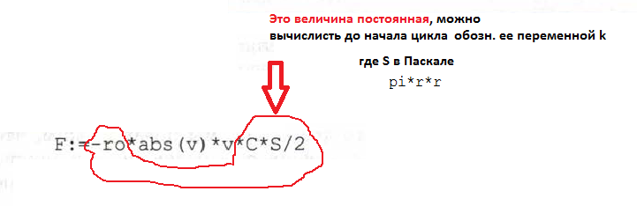
Рассмотрим структуру решения задачи № 1 на стр. 102 (а – протестируем задачу на Паскале, используя данные, представленные в условии задачи, см. подсказку ниже; в, г – проведём эксперимент в приложении MS Excel – подсказка также имеется, причем r=33 мм, m=150 г необходимо перевести в другие единицы измерения).

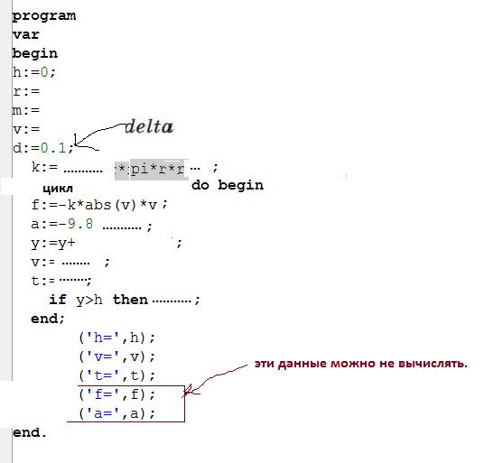
Образец решения задачи на языке программирования Паскаль (см. рис 3):

Рис.3
Образец решения задачи в приложении MS Excel с построением графиков функций (см. рис 4):
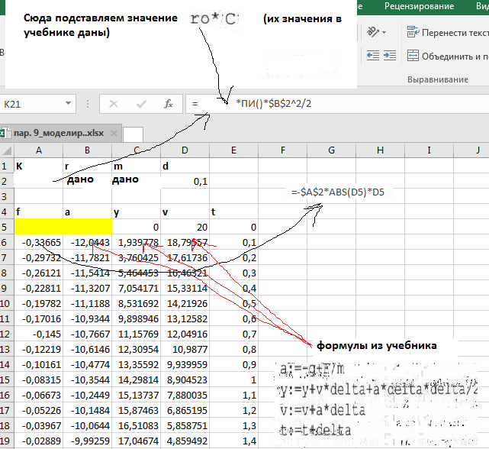
Рис.4

Копируем формулы вниз до тех пор, пока значение переменной у не будет отрицательным (т.е. мяч упадет на землю)! Не забудем выполнить подбор параметра.
Далее строим графики силы сопротивления (f), ускорения (a), траектории движения (y) и скорости (v): см. рис. 5.

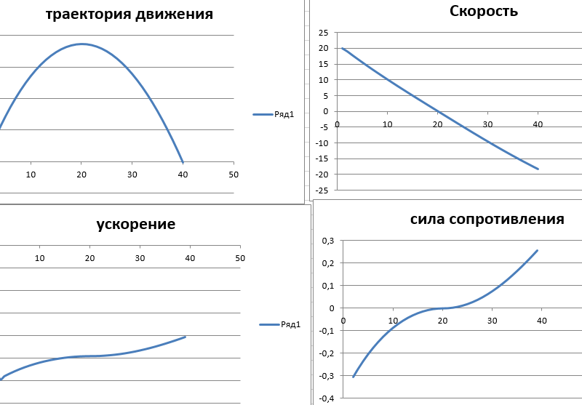
Рис.5
Для самопроверки: результаты программы должны совпадать с результатами табличного процессора.
Анализ результатов показывает: задача решена, модель адекватна.
Ребята, наш дистанционный урок подходит к концу, отправляем ваши задания (указала выше, куда). Чуть позже я напишу вам комментарии и выставлю каждому оценку по указанным критериям!
Этап 6. Информация о домашнем задании.
В критериях оценивания (этап 1) указано, что необходимо выполнить к следующему уроку. Это задание выполняем по желанию.
Этап 7. Рефлексия. Подведение итогов урока.
Ребята, при отправлении заданий, ответьте на вопрос, какие трудности возникли при выполнении данного задания. Поставьте ++, если оба способа решения были понятны, поставьте +, если возникли затруднения в… Спасибо за урок!
РЕЗЮМЕ УРОКА.
По итогам данного урока, 18 из 20 обучающихся принимали участие в дистанционном уроке. Один человек болел, один ученик работу не отправил. Все ребята отправили работы в указанное время, работы проверены своевременно, оценки выставлены в электронный журнал, работы были прокомментированы в социальной сети VK. Оценку «5» получили 4 ученика – это 21%, оценку «4» - 10 учеников – это 53%, оценку «3» - 4 человека – это 21% обучающихся. Таким образом, качество знаний составляет 74 %. Ребята получили отметки в соответствии с предложенными критериями оценивания.

